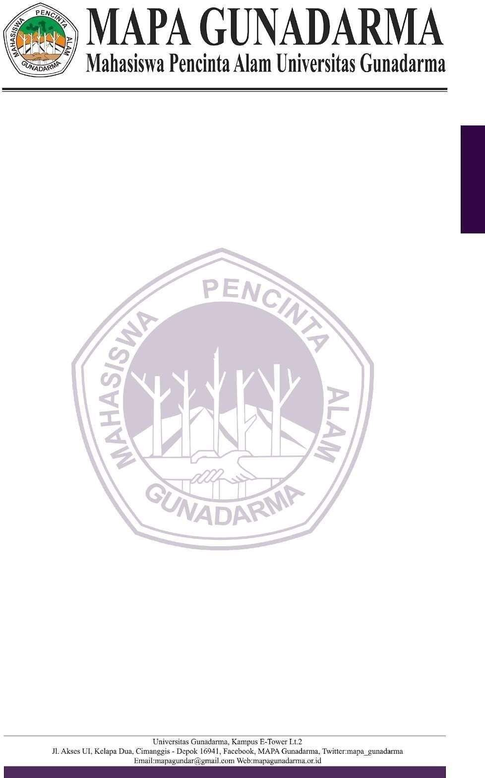

**Surat Peminjaman Alat**

Yang bertanda tangan di bawah ini:

|  |  |
| --- | --- |
| Nama | : Rahmat |
| NRP | : G.21 2801 |
| Nomor Telepon | : 081234567890 |
| Alamat | : Depok |

Menyatakan bahwa telah meminjamkan peralatan **MAPA Gunadarma** kepada:

|  |  |
| --- | --- |
| Nama | : {peminjam} |
| Asal Instansi | : {instansi} |
| Tanggal Peminjaman | : {tanggalpinjam} |
| Tanggal Pengembalian | : {tanggalpengembalian} |

Berupa:

|  |  |
| --- | --- |
| Nama Alat | : {namadantipe} |
| Merk | : {merk} |
| Nomor Seri | : {noseri} |
| Detail | : {detail} |
| Jumlah | : {jumlah} Buah |

Dan selanjutnya akan bertanggung jawab penuh terhadap barang-barang tersebut, demikina bukti peminjaman alat ini dilaksanakan:

|  |  |
| --- | --- |
|  | Depok, Jum’at 22 November 2024 |
|  | Pemberi Pinjaman |
|  |  |
|  | Rahmat Maulana |